**Propozycja współpracy AIESEC**

http://www.itlublin.pl/files/AIESEC_logo_blue_short.jpg

**Wakacyjne Wolontariaty z AIESEC**

**Spis treści**

1. **O Inicjatywie**
2. **Co Oferujemy**
3. **Przykładowy Program Aktywności Wolontariusza**
4. **Nasze Oczekiwania**
5. **Zaufali Nam**
6. **Rekomendacje**
7. **Kontakt**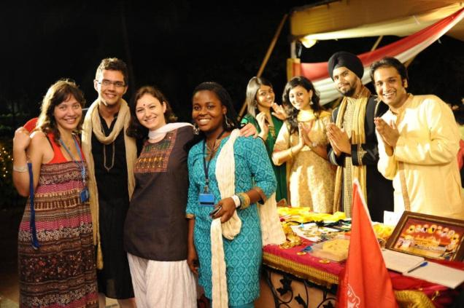

## 



**AIESEC w liczbach**

* **50 000 członków w 110 krajach**
* **40 lat doświadczenia**
* **4 000 firm i organizacji współpracujących**

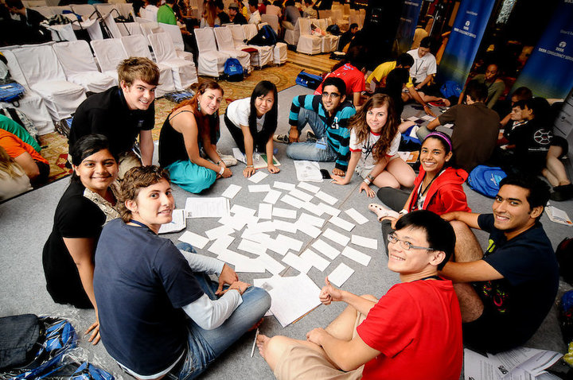

**Wakacyjne Wolontariaty w liczbach**

* **ponad 1200 wolontariuszy w przeciągu ostatnich 5 lat**
* **155 wolontariuszy w ostatnie wakacje**
* **40 organizacji współpracujących w 2010**

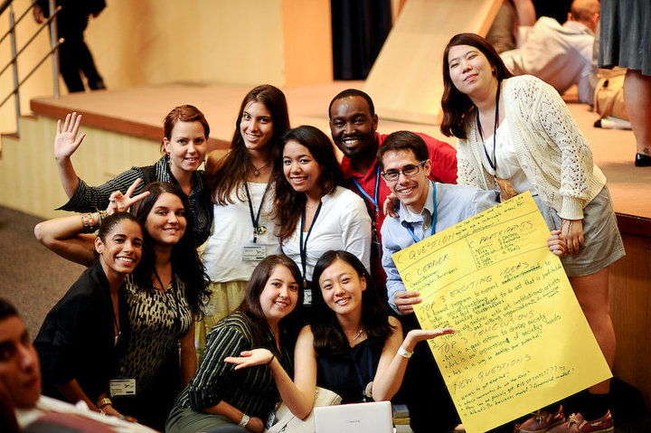

**AIESEC** to jedna z największych międzynarodowych organizacji pozarządowych na świecie, licząca ponad **50 000 członków** i działająca w 110 **krajach.** Posiadamy duże doświadczenie we współpracy z globalnymi i lokalnymi organizacjami pozarządowymi, którym pomagamy dotrzeć do wykształconych wolontariuszy z różnych stron świata. Tylko w przeciągu ostatnich 5 lat dzięki nam przyjechało ponad 1200 wolontariuszy

Naszym celem jest wprowadzenie w życie młodych ludzi zrozumienia międzykulturowego, poszerzenie ich horyzontów i pokazanie różnic między narodowościami, poglądami i religiami, występującymi na świecie. Chcemy szerzyć tolerancję, pomagać w rozwoju dzieci i młodzieży przez interakcję z obcokrajowcami.

Młodzi ludzie wspierają organizacje non-profit, biorąc udział w wakacyjnych formach wypoczynku - prowadzą zajęcia językowe, warsztaty z umiejętności miękkich (autoprezentacja, zarządzanie czasem, kreatywność), nadają im także międzykulturowy charakter, pokazując obyczaje i tradycje kraju swojego pochodzenia.

Wakacyjne Wolontariaty z **AIESEC** są platformą umożliwiającą lokalnym organizacjom pozarządowym urozmaicenie programu kolonii, obozów czy półkolonii. Dzięki tej inicjatywie będziecie mogli Państwo współpracować z wolontariuszami z całego świata, angażując ich w życie obozu. Ukażą oni nowe rozwiązania z międzynarodowej perspektywy, pomogą rozwijać Państwa organizację czy też nawiązać kontakty w podobnej jednostce za granicą.

**O inicjatywie**

**Co oferujemy**

Wakacyjne Wolontariaty z AIESEC skierowane są do wszystkich organizacji pozarządowych i jednostek oświatowych z terenu Dolnego Śląska i Opolszczyzny chcących zorganizować wakacyjną formę wypoczynku (np. kolonie, obozy i półkolonie) dla dzieci i młodzieży. Umożliwiamy bezpośrednie pozyskanie wolontariuszy, którzy zaangażują się w prowadzenie zajęć edukacyjno- kulturalno- rozrywkowych.

**Podstawowe korzyści wynikające ze współpracy z AIESEC:**

* Wprowadzenie innowacyjności oraz rozwój formy obozów, kolonii i półkolonii
* Propagowanie idei wolontariatu
* Realizowanie misji NGO poprzez działanie prospołeczne
* Niewielki wkład finansowy w utrzymanie wolontariusza
* Dodatkowy pomocnik do opieki i prowadzenia zajęć
* Szansa nawiązania kontaktów z osobami innych narodowości
* Okazja do nauki języka obcego
* Możliwość poznania innej kultury
* Wspieranie rozwoju młodych ludzi
* Zwiększenie atrakcyjności wyjazdu dla uczestników obozu
* Międzynarodowość w zasięgu ręki



  
  
  
  
  
  
  
  
  
  
  
  
  
  
  
  
  
  
  
  
  
  
  
  
  
  
  
  
  
  
*Forma/tematyka szkolenia zależy od wieku uczestników.  
  
 

**Nauka języka angielskiego/ojczystego w formie*:**

* Konwersacji
* Gier i zabaw
* Zajęć lekcyjnych

**Prowadzenie zajęć autorskich, dowolnych warsztatów, np.*:**

* Kształtowanie umiejętności miękkich (umiejętność radzenia sobie ze stresem, zarządzania czasem, kreatywność, autoprezentacja)
* Ochrona środowiska, ekologia
* Problemy globalne
* Zdrowe odżywianie
* Pierwsza pomoc
* HIV/AIDS
* Obsługa komputera

**Prezentacja kraju wolontariusza w postaci:**

* Opowieści o tradycjach, zwyczajach i religii
* Zdjęć
* Strojów regionalnych
* Rekwizytów

**Organizacja czasu wolnego dzieci:**

* Zabawy integracyjne
* Warsztaty artystyczno-teatralne (malowanie, śpiewanie, tańczenie)
* Gry i zabawy sportowe

**Przykładowy program aktywności wolontariusza:**

**Nasze Oczekiwania**

|  |  |  |
| --- | --- | --- |
| Formalności | **AIESEC** | Organizacja  Przyjmująca |
| 1. Rekrutacja i selekcja wolontariuszy | **X** |  |
| 1. Wybór praktykantów spośród wyselekcjonowanych kandydatur |  | X |
| 1. Przygotowanie wolontariuszy do przyjazdu | **X** |  |
| 1. Wiza i listy zapraszające | **X** |  |
| 1. Pomoc przy ubezpieczeniu | X |  |

|  |  |  |
| --- | --- | --- |
| 1. Zakwaterowania i wyżywienie |  | X |
| 1. Przygotowanie pracowników na przyjazd wolontariuszy |  | X |
| 1. Organizacja Programu Zaangażowania |  | X |

**Należy podkreślić , iż wolontariusze nie ponoszą odpowiedzialności za uczestników.**

**Organizacja przyjmująca wolontariuszy odpowiedzialna jest za:**

1. Zapewnienie zakwaterowania i wyżywienia dla wolontariuszy
2. Opracowanie planu działania i jakościowych zadań dla ochotnika (30-40 godzin pracy tygodniowo).
3. Przygotowanie pracowników obozu do przyjazdu wolontariusza.

**Zaufali nam**

**Organizacje , które zaufały nam w ostatnich latach:**

Fundacja Czarodziejska Góra

Fundacja Dom w Łodzi

Fundacja Hobbit  
Fundacja Ducha na rzecz rehabilitacji osób niepełnosprawnych  
Fundacja Dziewczynka z Zapałkami

Fundacja Gniazdo

Fundacja Rozwiń Skrzydła  
Lajkonik

Monar  
Stowarzyszenie Feniks

Stowarzyszenie Otwarte Dni  
Stowarzyszenie u Siemachy  
Towarzystwo Przyjaciół Dzieci  
Wspólnota Nadziei

„Zielony Liść”  
Bydgoski Zespół Placówek Opiekuńczo-Wychowawczych Placówka Wielofunkcyjna  
Fundacja na Rzecz Chorych na SM im. bł. Anieli Salawy  
Caritas w Stargardzie Szczecińskim  
Tolerance And Knowledge - TAK  
…  
i inni…

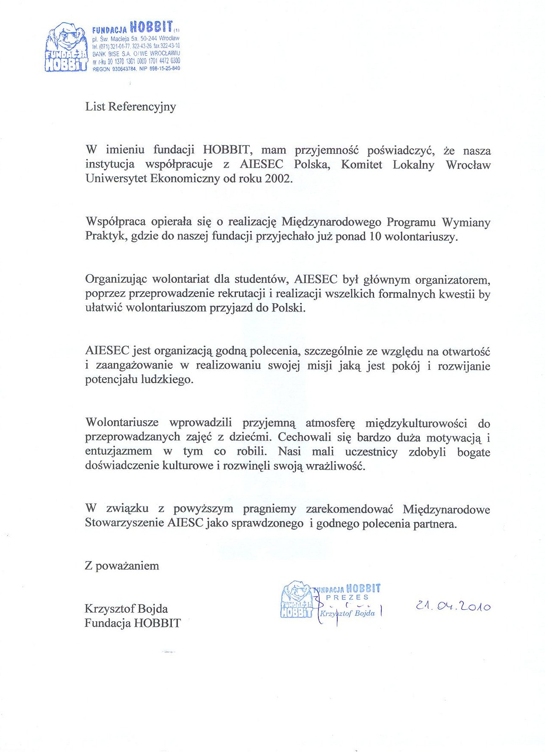

**Joanna Żołnierz**  
Zastępca Koordynatora ProjektuTel.: 603 293 473Adres mailowy: [**joanna.zolnierz@aiesec.net**](mailto:joanna.zolnierz@aiesec.net)

Strona internetowa: [**www.WakacyjneWolontariaty.pl**](http://www.WakacyjneWolontariaty.pl)

**Kontakt**